Name: Date :
Compréhension orale niveau A2- B1
• Je suis capable de comprendre des instructions simples
• Je suis capable de suivre des directions
• Je suis capable de comprendre des indications chiffrées

I. Circle the right answers

1) The town is ... /2
London Stratford-upon-Avon Burton-on-Trent

2) The town is famous for... /2
Thomas Hardy William Shakespeare George Bernard Shaw

3) He was born in ... /2
April 1564 August 1664 October 1654 May 1524

4) The 2 people speaking are ... /2
a cook a tourist a taxi driver a postman a guide

5) This town is in ... /2
The USA Canada England Scotland
II. Trace the route of the excursion /4
III. Write the letter corresponding to the 4 places visited on the map /4
a. Shakespeare Centre b.New Place c.Shakespeare’s Birthplace d.Royal Shakespeare Theatre
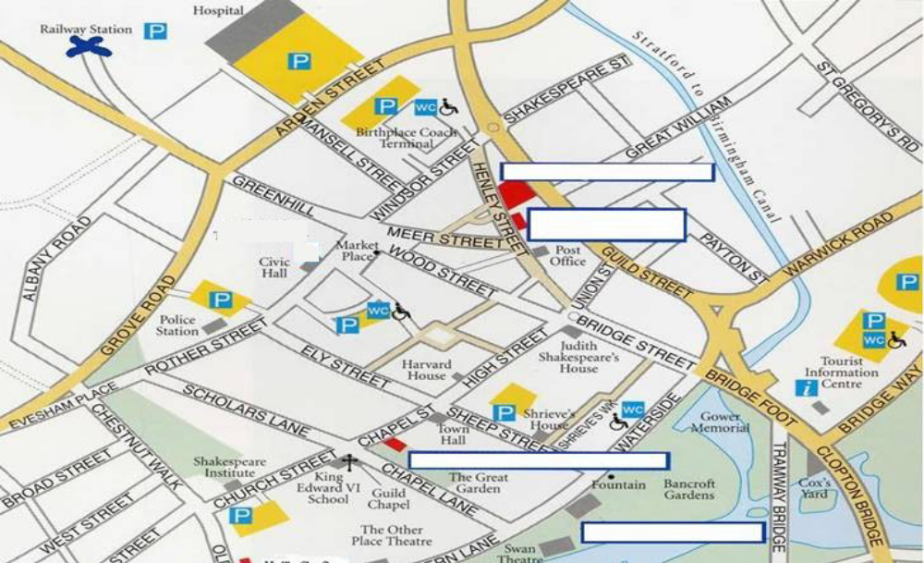
IV/ The train leaves at ......................... /2
. Je peux identifier le sujet d’une conversation.
•.Je peux repérer l’information essentielle
• Je peux comprendre les indications chiffrées
• Je peux comprendre un n° de téléphone
• Je peux comprendre les expressions et les mots porteurs de sens relatifs à des domaines de priorité immédiate (informations personnelles et familiales de base, achat)

I – Number of characters : ________________

II – Choose a title to the document : ( Tick the right answer )
making a pizza □
ordering a pizza □
at the Indian Take away □

III –Types of pizza on the menu : ( Tick the right answers )
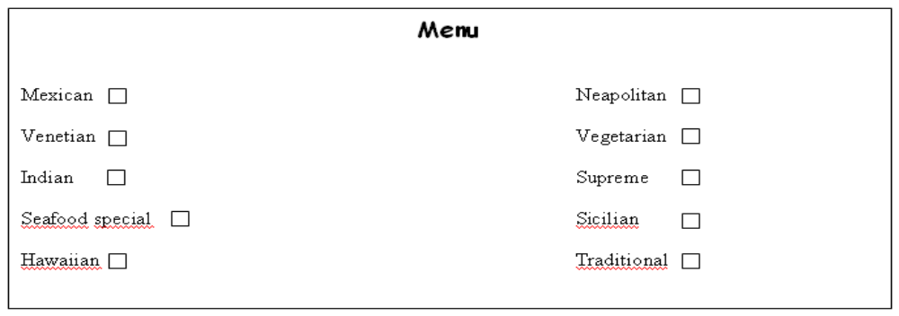
IV - Link the ingredients with the man’s pizza :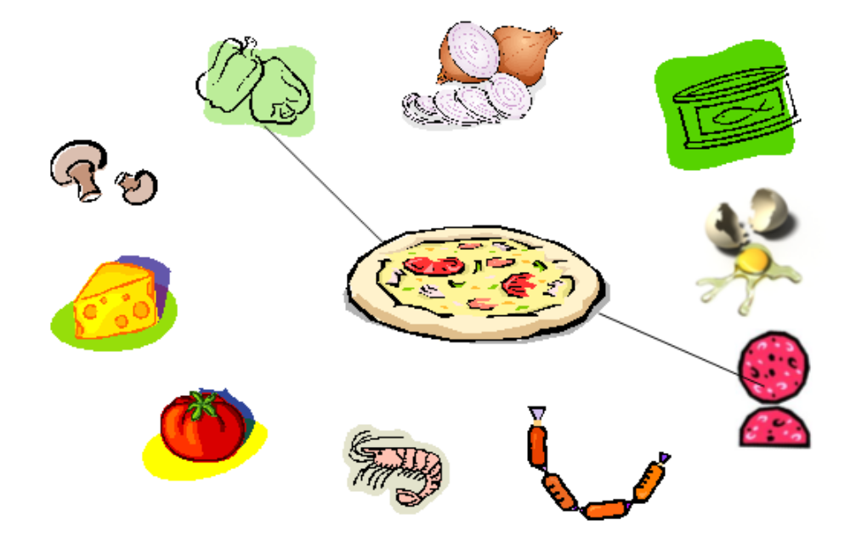

V. The customer wants:

1) Type

a Sicilian pizza □
a Mexican pizza □
a Hawaiian pizza □
a vegetarian pizza □

2) Size

a small pizza □
a medium pizza □
a large pizza □
a giant pizza

VI – He'd like : ( Tick the right answers )

extra cheese □ extra chips □ extra olives □ coke □ pineapple juice □ orange juice □ bread sticks □

VII – The price : ( Circle the right answer )

a) 8.50£￡ b) 50£￡ c) 8£￡

VIII – Identity Card

A- Name :

( choose the right name )
Peter Wise □
Tim Wise □
Peter White □

B- Address :

( write the missing numbers )
_______ Chelsea Lane

C- Phone number:

(tick the right answer)
0162789312 □
0052789312 □
O992789312 □

Je comprends une personne qui parle d'elle
Complète la fiche d’identité de la personne qui se présente (en français) (12 pts)
Prénom de la personne
Son pays d’origine
Prénom de son frère
Ses loisirs préférés | -  -  -  -  -
Profession actuelle

Qu’est-ce que la personne qui parle a fait la semaine dernière avec son frère ? (2)
- ………………………………………..
- ………………………………………..
Quelles sont les différences entre les deux personnes, dans leur apparence physique? (4)
- ………………………………………………………
- ……………………………………………………….
- ……………………………………………………….
- ……………………………………………………….

Quel est son projet professionnel ? (1)
………………………………………………………….
Pourquoi aime-t-il habiter dans le Sud ? (2)
- ................…….........… - ……………………………………………….

Je comprends des informations ciblées sur l'hébergement

 | (Enregistrement 1)  St Pancras  Youth Hostel | (Enregistrement 2)  Host Families
Localisation | -  - | -
Nombre de personnes  par chambre | - | -
Toilettes et salle de bain privées ? | - | -
Informations sur les repas  - servis ou pas?  - horaires ?  - nourriture ?  Autres informations | Petit-déjeuner  Déjeuner  Dîner | Petit-déjeuner  Déjeuner  Dîner

ACQUIS NON ACQUIS

